За время работы юристом я постоянно общался с разными людьми, в том числе и конфликтными, а также работал с большим объем данных, которые необходимо было обрабатывать. Таким образом, за время работы я был ответственным, коммуникабельным, научился взаимодействовать с коллективом и другими людьми, а также научился убеждать людей в необходимости принятия определенных решений, обосновывая их.

За короткое время работы на ОАО Камволь я узнал основные проблемные вопросы на предприятии, и выступил инициатором внедрения политики информационной безопасности на предприятии, а также начал процесс внедрения DLP- системы, что повлекло за собой улучшение технологического процесса и как следствие повышение прибыли предприятия.

Описание проекта: База данных для нужд железной дороги Республики Беларусь, посредством которой можно получать информацию о наличии дефектов на ж\д путях, а также периодичность проведения проверок. В настоящее время данное приложение является коммерчески востребованным. В ходе работы использовались следующие технологии: C#, ASP Net.Core, Microsoft SQL, HTML, CSS, JS, GIT

Здравствуйте! Меня заинтересовала Ваша вакансия, т.к. имею достаточно свободного времени и желание заниматься разработкой востребованных приложений.

Из бэкграунда - 4-месячные курсы по ASP Net.Core (разработка веб-приложения с использованием EntityFramework Core и MVC), где, кроме самой технологии, изучал Git, Transact SQL, HTML, Css.

Если Вас заинтересует моя кандидатура, то я хотел бы более подробно узнать о требованиях к техническому уровню кандидата и характере выполняемых работ! Спасибо!

@using WebTestOfVMC.Models

@using Microsoft.AspNetCore.Mvc.TagHelpers

@using EnumExt

@using Common.ListExtentions

@using RailDBProject.Model

@using Microsoft.AspNetCore.Mvc.Rendering;

@model UserInfo

<body>

<div class="autorization-window" id="login-window">

<div class="text-center" id="login">

<p class="p1">Авторизация</p>

<div>

<form **asp-action**="Login" **asp-controller**="Account" asp-anti-forgery="true">

<div class="validation" **asp-validation-summary**="ModelOnly"></div>

<div class="form-group" id="formgroup">

<label **asp-for**="Email">E-mail</label>

<input **type**="text" **asp-for**="Email" />

<span **asp-validation-for**="Email" />

</div>

<div class="form-group" id="formgroup">

<label **asp-for**="Password">Password</label>

<input **asp-for**="Password" />

<span **asp-validation-for**="Password" />

</div>

<div class="form-group">

<input type="submit" value="Войти" class="btn btn-outline-dark" />

</div>

</form>

</div>

<div class="logotype">

<img id="logotype" src="~/images/logo.gif" alt="it must be a logotype" />

</div>

</div>

<div class="registration">

<a **asp-action**="Register" **asp-controller**="Account">Регистрация</a>

</div>

<div class="registration">

<a button class="btn btn-primary" data-toggle="modal" data-target="#registerModal">Регистрация</a>

</div>

@using (Html.BeginForm("CreateUser", "User", FormMethod.Post, new User()))

{<!-- Modal -->

<div class="modal fade" id="registerModal" tabindex="-1" aria-labelledby="exampleModalLabel" aria-hidden="true">

<div class="modal-dialog">

<div class="modal-content">

<div class="modal-header">

<h5 class="modal-title" id="exampleModalLabel">Регистрация</h5>

</div>

<div class="modal-body">

<div class="text-center">

<div class="form-group">

@Html.HiddenFor(Model => Model.UserId)

<br />

@Html.LabelFor(Model => Model.LastName)

@Html.EditorFor(Model => Model.LastName)

@Html.ValidationMessageFor(Model => Model.LastName)

<br />

@Html.LabelFor(Model => Model.FirstName)

@Html.EditorFor(Model => Model.FirstName)

@Html.ValidationMessageFor(Model => Model.FirstName)

<br />

@Html.LabelFor(Model => Model.SurName)

@Html.EditorFor(Model => Model.SurName)

@Html.ValidationMessageFor(Model => Model.SurName)

<br />

@Html.LabelFor(Model => Model.Email)

@Html.EditorFor(Model => Model.Email)

@Html.ValidationMessageFor(Model => Model.Email)

<br />

@Html.LabelFor(Model => Model.Login)

@Html.EditorFor(Model => Model.Login)

@Html.ValidationMessageFor(Model => Model.Login)

<br />

@Html.LabelFor(Model => Model.Password)

@Html.EditorFor(Model => Model.Password)

@Html.ValidationMessageFor(Model => Model.Password)

<br />

@Html.LabelFor(Model => Model.Organisation)<br />

@Html.DropDownListFor(Model => Model.OrganisationId, Model.SelectList, new { id = "normaldropdown" })*@

<br />

</div>

@*<div>

<input type="submit" class="btn btn-success" value="Создать" id="btsubmit" />

</div>*@

</div>

<div class="modal-footer">

<button class="btn btn-secondary" data-dismiss="modal">Закрыть</button>

<input type="submit" class="btn btn-success" value="Создать" id="btsubmit" />

</div>

</div>

</div>

</div>

</div>

}

</body>

3338587 4 этаж 15 50 30 сентября

Пр-т дзержинского 57 омега таур главный вход лицом дверь бокс агент

Пригласите анастасия на собес в 14 00

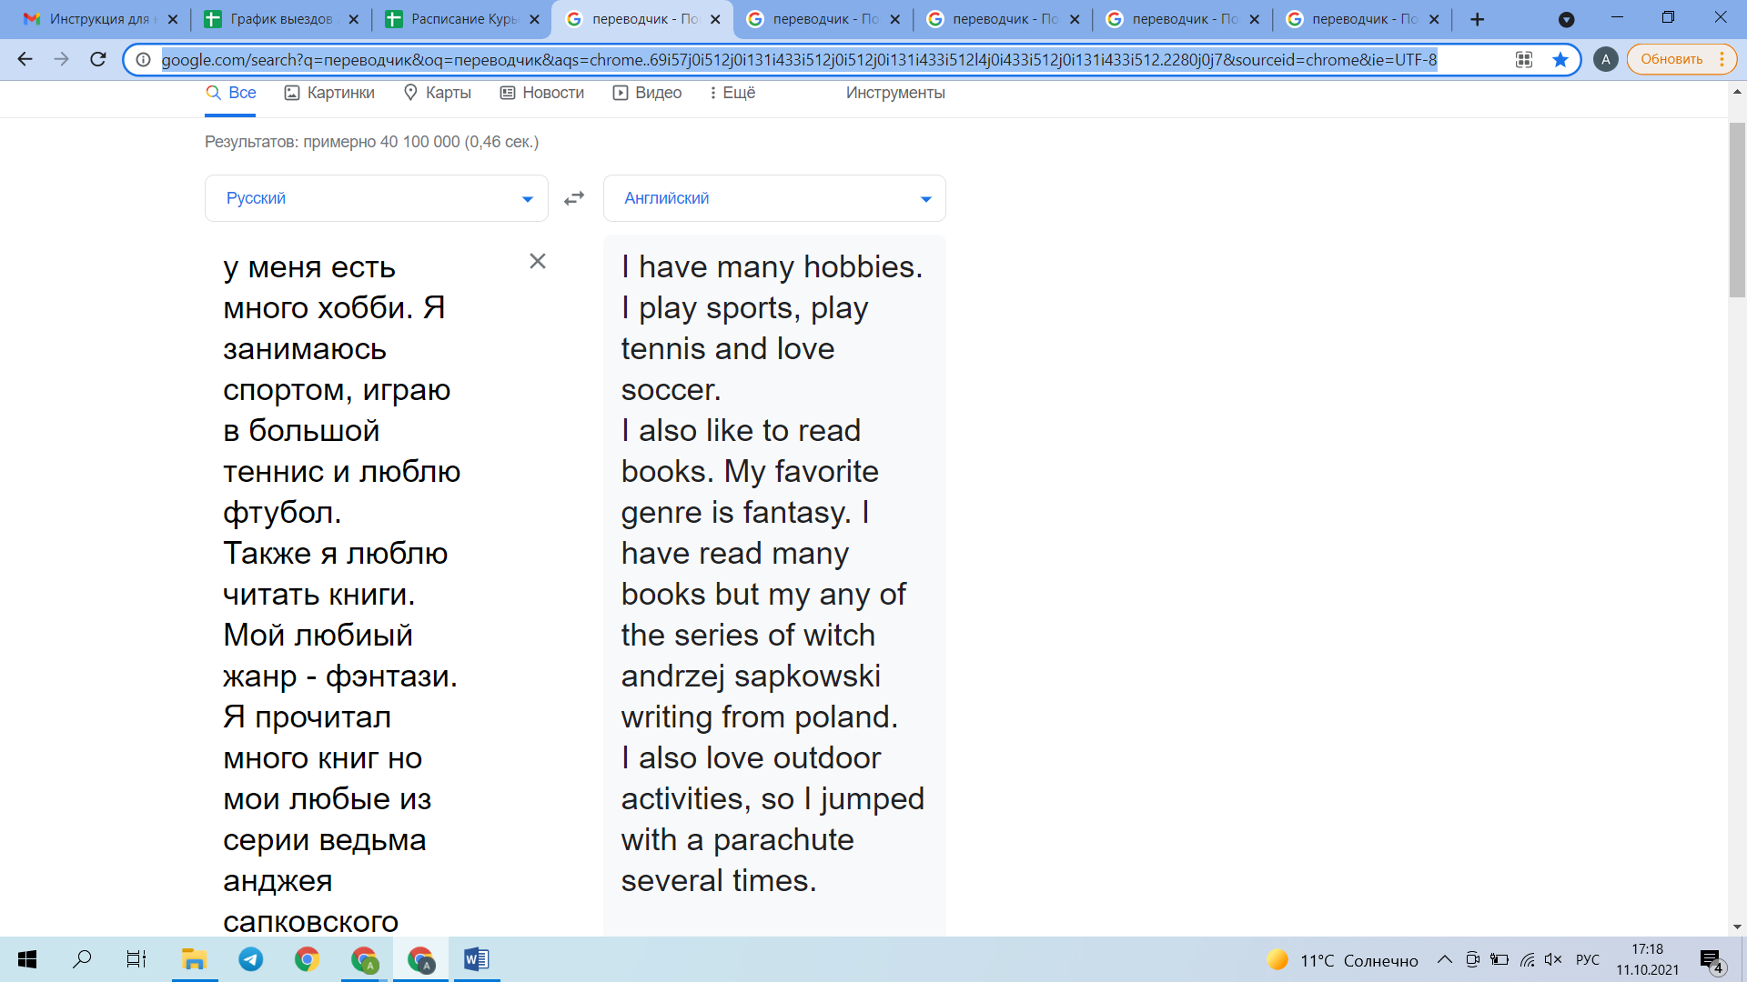

My graduation project is a database for the railway. The application contains information about defects and errors found on the railway, as well as the place and time of their detection.

The application is represented by a 3-tier architecture. The first level is the database connection and EF level. The second level is the Business Logic level where all the main services are contained. Level 3 is the presentation level. It is implemented with MVC

I like my application and my dream is to implement the application on the railroad. I want it to be useful.

In the application, we used various technologies .NET, EF, HTML, SCC, programming patterns UOW, Repo, MVC, Di, and others.

Everything.

